El UR-112 Aggregat Odyssée
Espectacular hazaña de URWERK

Ginebra – día 23 de febrero de 2022.
En el cielo despejado y sereno de la Alta Relojería, se viene detectando un Objeto Volador No Identificado. ¿Acaso augura grandes cambios? ¿Cabe acaso vaticinar un cataclismo emocional?
Surcando el horizonte, el nuevo UR-112 Aggregat Odyssée entra en escena en su diluvio de metal. El más reciente giro evolutivo del UR-112 hace gala de un fuselaje de titanio y acero. A través de esta edición limitada, la casa URWERK, creadora del ópera espacial relojero, supera nuevos lindes técnicos y estéticos. Más allá del infinito, siempre más allá.

Brilla como el J-type 327 de Padmé Amidala. Viene dotado de grandes ópticas como Archie, la aeronave de Watchmen. Su perfilado es el de un ave rapaz del pueblo Klingon y sus ranuras las del casco del Battlestar Galáctica. El UR-112 Aggregat Odyssée sale de los astilleros astronavales URWERK en edición limitada. El UR-112 Aggregat Odyssée presenta infinidad de superficies planas, curvas, ranuradas, esculpidas, atornilladas y sujetadas. Todas ellas gozan de punteros acabados donde casan lo mate con lo brillante, lo arenado y lo pulido. Es fruto de una labor quisquillosa que contribuye al realce de ambas amplias cabinas de mando donde operan dos prismas rotativos, mismísima rúbrica del UR-112, cual sendos puestos de observación en avanzadilla.

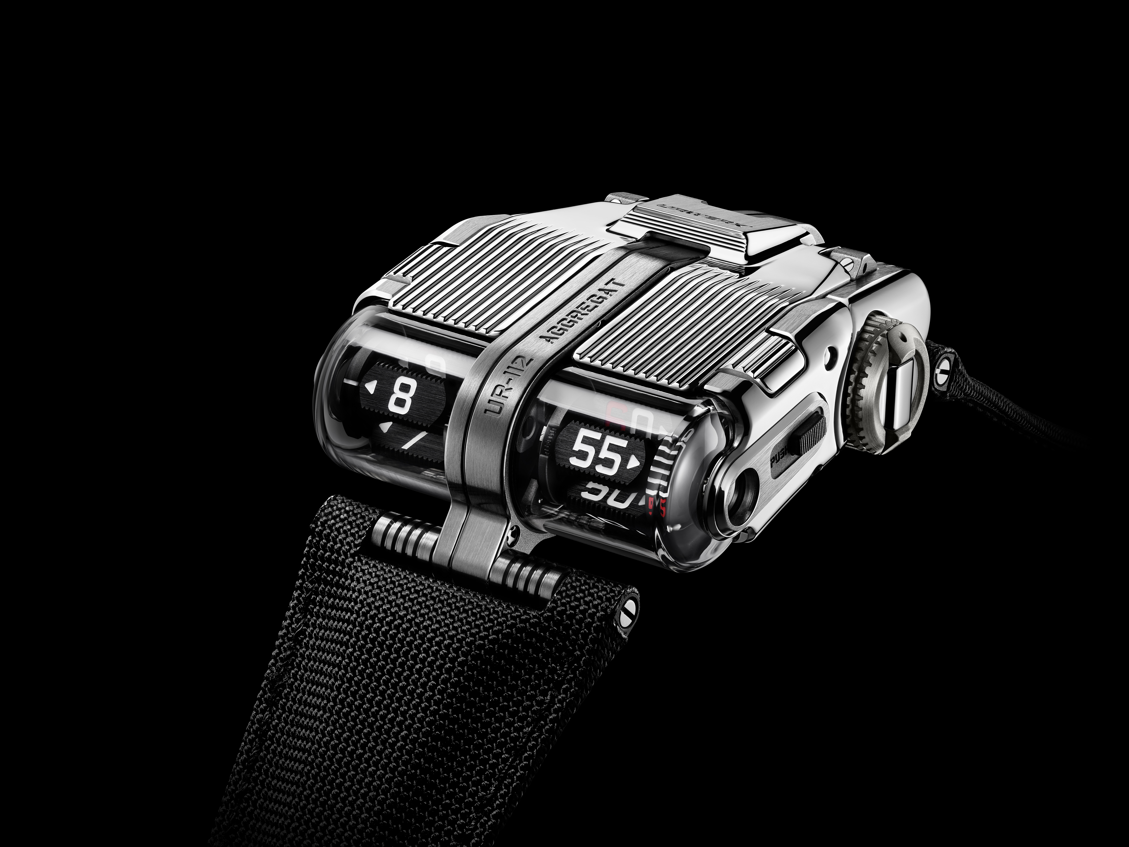

Las texturas que se ha investigado
Pues bien, el UR-112 Aggregat Odyssée sucede al UR-112 Aggregat Bicolore. La parte superior de esta astronave de pulsera se presta al pulido. El capó, de acero ranurado, se abre verticalmente para dar paso a las indicaciones segundarias, o sea la reserva de marcha y los segundos digitales. Viene con pulido espejo por encima y microgranallado en el tramo. El cuerpo central, de titanio, ha sido satinado, ranurado, arenado y microgranallado, surtiendo otros tantos micropuntos. Las dos alas de acero del UR-112 Odyssée encajan en el cuerpo central.

Luego cada zona, cada espacio y cada elemento lleva su textura, sus acabados, su idioma. Martin Frei, cofundador y jefe de diseño de la casa URWERK, nos dice lo siguiente: “Por suerte siempre presencio el nacimiento de nuestras creaciones, en nuestros talleres, junto a nuestros relojeros. Y además allí estoy yo para asistir al ensamblado final. Y veo como va cobrando vida la materia, es más, veo cómo aquellos acabados que tenía yo imaginados en la mente se vuelven realidad. Al igual que el lápiz fue dibujando y afinando sus contornos en un folio, las huellas de la mecanización sobre el titanio y el acero exponen el proceso de creación. Es entonces cuando la maestría y hasta la magia del artesano dan vida orgánica a una emoción presente en el producto final, con sus acabados, su microgranallado, su satén y su pulido. Dicho lo cual no es de extrañar que este reloj nos haya llevado tanto tiempo y trabajo, pero esta odisea nuestra valía la pena: hemos plasmado la fuerza bruta de la energía en un producto final de extremado refinamiento.”

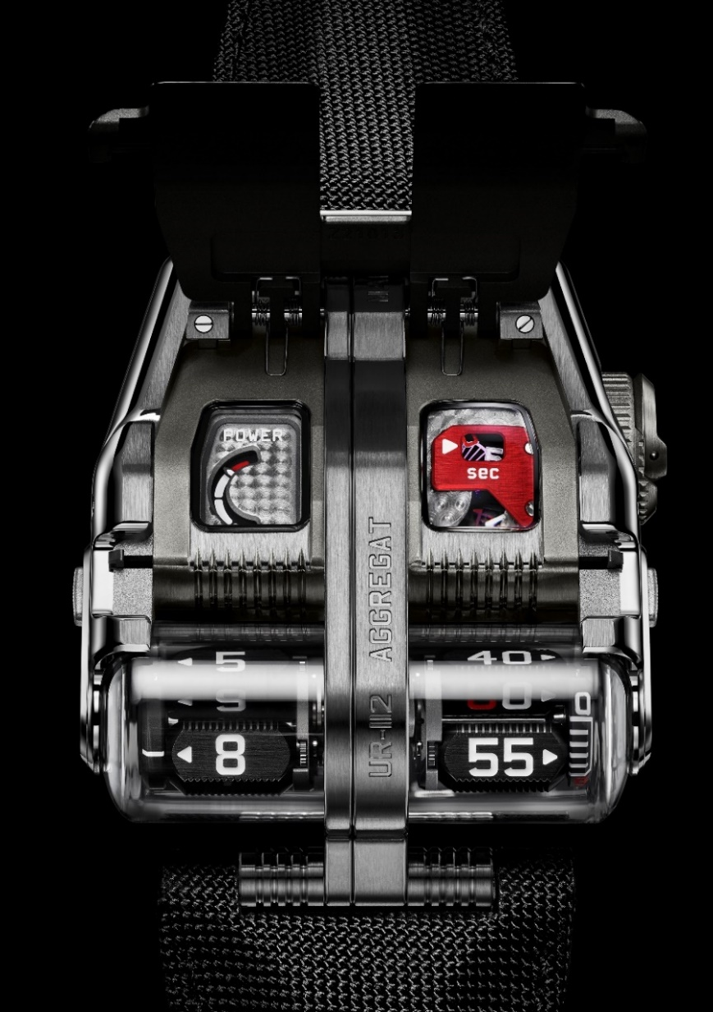

Secuencia digital
El UR-112 forma parte de la línea Special Project. Esta vez nos apartamos un tanto del concepto fundador de las horas vagabundas de URWERK. Nueva envergadura. Y también nueva volumetría con el UR-112 Aggregat y su calibre UR-13.01. No hay cubos esta vez, ni carrusel levantando brazos, tampoco indicación sectorial en 120 grados como en tantos otros modelos e hitos de la historia de URWERK desde hace 25 años. El UR-112 Aggregat Odyssée indica en prismas las horas saltantes y los minutos deslizantes. Desplazados hacia la parte delantera del reloj, se exhiben en sus habitáculos de cristal zafiro. A medida que van saltando las horas a un lado y que van avanzando al otro los minutos de cinco en cinco, un indicador deslizante acaba de precisar el minuto. Felix Baumgartner, cofundador de URWERK y maestro relojero de la casa, declara que “este otro reloj también viene a ser una corazonada: lo que hemos creado es una nave espacial, un OVNI, todo un reto técnico. Este UR-112 es de locos, vaya mecánica y vaya acabados. Lástima que sólo quepa fabricar unos muy poquitos ejemplares. Puede que no más de cinco. Pero ¡menuda gozada relojera!”

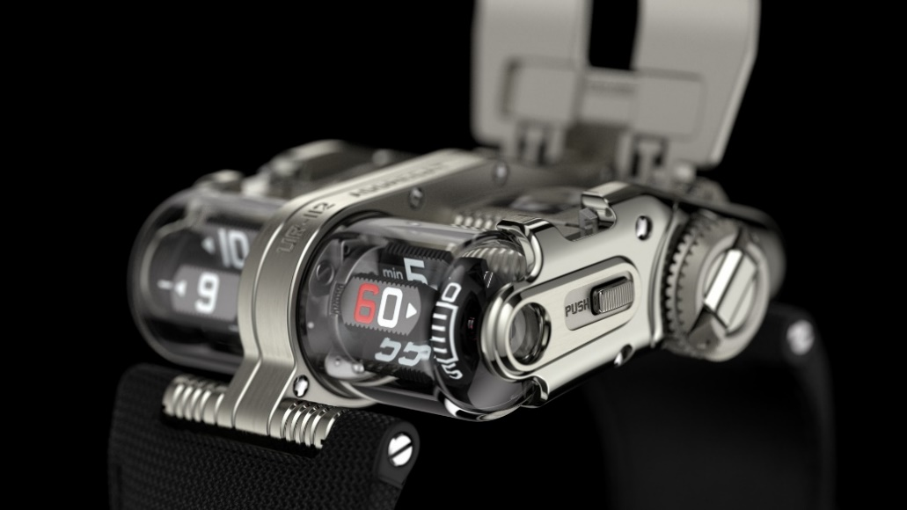

Corazón del reactor
El cuerpo central de la caja alberga los órganos motores y reguladores del calibre UR-13.01. Un gran barrilete garantiza 48 horas de reserva de marcha; va acoplado a un rotor de remontaje automático. Al accionar los dos botones pulsadores ubicados en los flancos del reloj, va y se abre la tapa, descubriendo el indicador de reserva de marcha y el muy espectacular segundero pequeño, el cual viene formado de un disco esqueletado de silicio arrimado a un puente de aluminio “éloxé” rojo, hilo conductor del diseño URWERK.

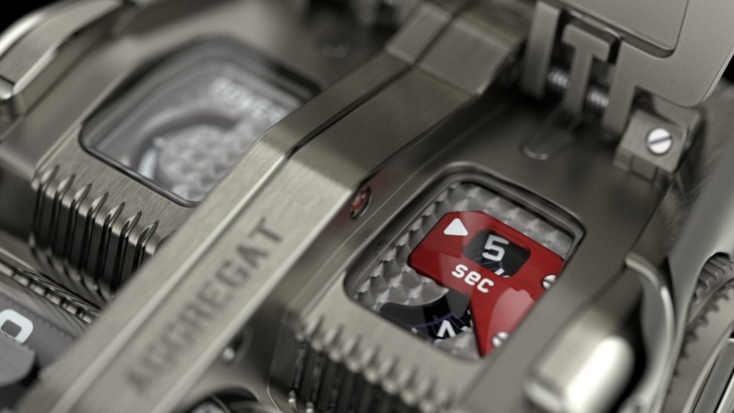

Módulo espacio-temporal
En el puro centro de esta increíble nave, destaca un eje. Es de varios centímetros, puede que sea la pieza más larga de la relojería contemporánea. Es de titanio para garantizar su ligereza y rigidez. Asegura el acoplamiento con el módulo de indicaciones, ubicado en el casco. Establece este vínculo mediante otra serie de componentes que activa los prismas de horas y minutos con dos piñones cónicos en 90°. Los prismas de aluminio oro, con sus flancos ranurados, vienen realzados de SuperLumiNova. Van arrimados por sistemas planetarios que generan su rotación en su eje y en el espacio. Viene a ser una cinemática que descarta la menor aproximación y que a la postre le confiere a este reloj un diseño exclusivo, que se salta las normas, o sea un diseño muy URWERK.

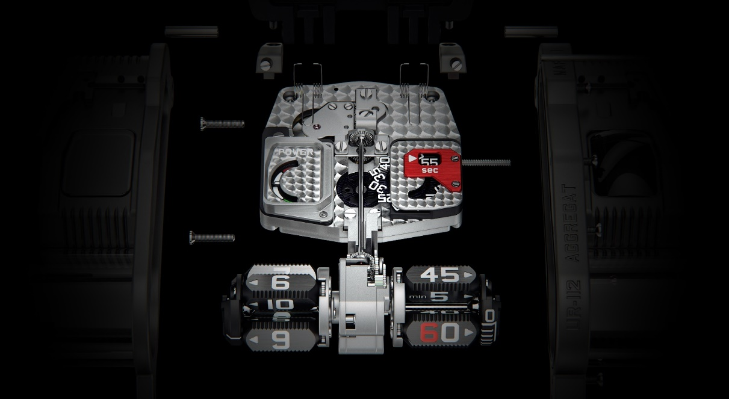

UR-112 Aggregat Odyssée
Edición limitada
Precio : CHF 250.000,00 (francos suizos / fuera de impuestos)

MOVIMIENTO
Calibre | Calibre UR-13.01 de remontaje automático
Rubíes | 66
Escape | Áncora suiza
Frecuencia | 4 Hz ; 28 800 a./h
Reserva de marcha | 48 horas
Materiales | Prismas satélite de horas y minutos de aluminio; eje cardán de titanio; rueda de los segundos de silicio
Acabados de superficie: | perlado, arenado, Côtes de Genève, cabezas de tornillos pulidas
INDICACIONES | Horas digitales saltantes y minutos digitales deslizantes en prismas satelitarios; segundos digitales de silicio; indicador de reserva de marcha
CAJA
Dimensiones | ancho 42mm; longitud 51mm; grosor 16mm
Materiales | titanio, acero
Cristal | Cristal zafiro
Estanqueidad | Probado bajo presión de 3ATM / 100ft / 30m
___________________________

Contact media
Ms Yacine Sar :
press@urwerk.com
+41 22 900 2027
www.urwerk.com
https://www.instagram.com/urwerkgeneve/

